ВСЕРОССИЙСКАЯ ОЛИМПИАДА ШКОЛЬНИКОВ

ОБЩЕСТВОЗНАНИЕ. 2024–2025 уч. г.

ШКОЛЬНЫЙ ЭТАП. 9 КЛАСС

**Максимальный балл за работу – 42.**

**Задание 1. Верны ли следующие суждения?**

1. Обязательные работы являются видом и уголовного, и административного наказания.
2. В основе художественного познания окружающего мира – познание с помощью органов чувств.
3. Существование в обществе противоположных этнонационалистических, классовых, идеологических установок способствует интеграции общества.
4. Церковь является каналом социальной мобильности.
5. Научно-технические революции обязательно приводят к смене господствующего политического устройства.

**Ответ:**

|  |  |  |  |  |
| --- | --- | --- | --- | --- |
| **1** | **2** | **3** | **4** | **5** |
|  |  |  |  |  |

**Задание 2. Рассмотрите изображения и классифицируйте их, разделив на две равные группы. К группе 1 относится изображение А.**

|  |  |
| --- | --- |
| А) | Б) |
| В) | Г) |
| Д) | Е) |
| Ж) | З) |

**Ответ:**

|  |  |
| --- | --- |
| **Группа 1** | **Группа 2** |
|  |  |

**3. Решите логическую задачу.**

Ева пригласила на день рождения пятерых подруг. Спустя несколько дней подружки стали вспоминать, в каком порядке они сидели по кругу за столом. Ева сказала: «Марина была моей соседкой справа». Марина припомнила, что справа от неё сидела София. Алиса сказала, что слева от неё сидела Полина. София заявила, что она сидела справа от Евы. Полина считала, что справа от неё сидела Злата. Злата же думала, что она сидела слева от Алисы. Две девочки неправильно вспомнили, где они сидели.

**Выберите все верные суждения.**

**Варианты ответов**

1. Ева правильно запомнила свою соседку справа.
2. Справа от Полины сидела Злата.
3. Слева от Алисы сидела Полина.
4. Ева, София, Марина сидели в указанном порядке слева направо.
5. Слева от Софии сидела Марина.
6. София сидела рядом с именинницей.
7. Вспоминая порядок рассадки за столом, ошиблись Марина и София.
8. Соседками Софии были Ева и Марина.
9. Одной из тех, кто ошибся, была Алиса. 10. Справа от Златы сидела Алиса, а слева – Полина.

**Ответ:**

**Задание 4. Решите правовую задачу.**

В гражданском праве существуют различные законные способы защиты своих гражданских прав. Установите соответствие между ситуациями и формами защиты гражданских прав.

|  |  |
| --- | --- |
| А) Валера несколько лет назад приобрёл небольшой дачный домик в пригороде. После того как его дом зимой обворовали, он принял решение установить сигнализацию и заключил договор с вневедомственной охраной. | 1. в общем порядке |
| Б) Василий купил собаку и обратился в ветеринарную клинику для чипирования (нанесения клейма), так как очень боялся, что в случае, если пёс убежит, его невозможно будет идентифицировать как собаку Василия. | 2. в специальном порядке |
| В) Алексей обратился в суд с иском о возмещении материального и морального ущерба, понесённого им в результате нападения собаки, которую владелец выгуливал без поводка и намордника. | 3. неюрисдикционная защита |
| Г) Квартиру Раисы стала затапливать соседка сверху. Когда Раиса поднялась на этаж выше, то увидела, как несовершеннолетний сын Ирины открывает дверь, вернувшись из школы. Раиса отодвинула ребёнка в сторону, прошла в чужую квартиру и перекрыла кран с горячей водой. |  |
| Д) Управляющая компания обратилась в суд с иском о взыскании с гражданина Г. задолженности по коммунальным услугам в размере 359 960 рублей. |  |
| Е) Вскоре после открытия в одном из районов города магазина сети «Д» стали закрываться несетевые магазины, а освободившиеся помещения брала в аренду сеть «Д». Тогда жительница района Жанна Владимировна обратилась в Федеральную антимонопольную службу с просьбой провести проверку данной сети магазинов. |  |
| Ж) Возвращаясь с работы, Николай заходил в ближайший к его дому магазин и покупал на ужин готовый салат. В один из дней он почувствовал недомогание после ужина и был вынужден обратиться за медицинской помощью. После лечения Николай написал жалобу в Роспотребнадзор. После проведённой проверки руководство магазина получило предписание об устранении выявленных нарушений. |  |

**Ответ:**

|  |  |  |  |  |  |  |
| --- | --- | --- | --- | --- | --- | --- |
| **А** | **Б** | **В** | **Г** | **Д** | **Е** | **Ж** |
|  |  |  |  |  |  |  |

**Задание 5 (5-7). Решите экономическую задачу.**

В 2024 году было анонсировано изменение системы налогообложения доходов физических лиц. Антон Анатольевич долго и плодотворно работал и к моменту вступления нового положения в действие сумел выйти на уровень заработка в 2 570 000 рублей в год до налогообложения. Раньше он платил со всей суммы 13 процентов в качестве НДФЛ (налога на доход физических лиц). По новой системе ему предстоит платить 13 процентов от суммы в 2,4 миллиона рублей и 15 процентов от суммы, превышающей 2,4 миллиона рублей.

**5.1. Какую сумму заплатит Антон Анатольевич со своего дохода по новой системе налогообложения за год?**

**Ответ:**

**5.2. Антон Анатольевич очень привык к своей размеренной жизни, поэтому планирует сохранить свой уровень заработка после выплаты налога (располагаемый доход). Для этого он будет больше работать, чтобы получать бо́льшую заработную плату. Какой должна быть ежемесячная заработная плата Антона Анатольевича (до налога) для выполнения его желания?**

**Ответ:**

**5.3. На сколько увеличатся налоговые сборы в процентах при сохранении располагаемого дохода Антона Анатольевича? Ответ округлите до целого числа.**

**Ответ:**

**Задание 6 (8). Ознакомьтесь с инфографикой и выполните задание.**

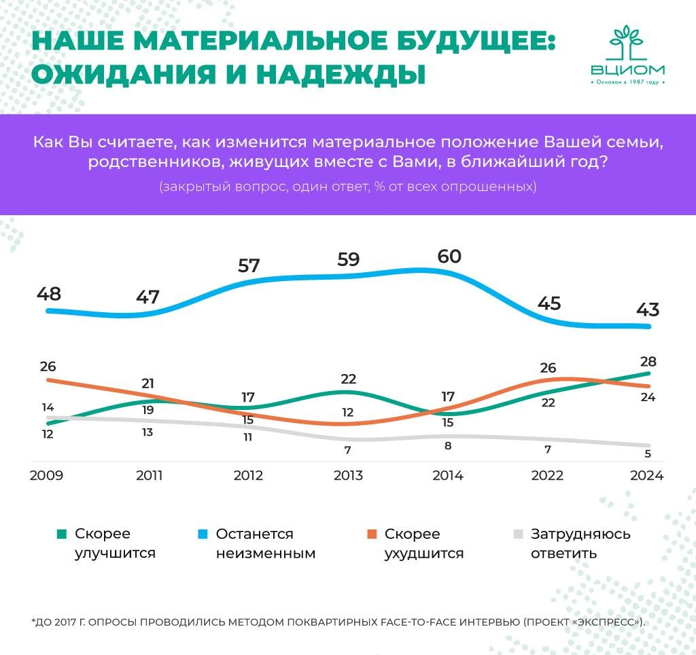

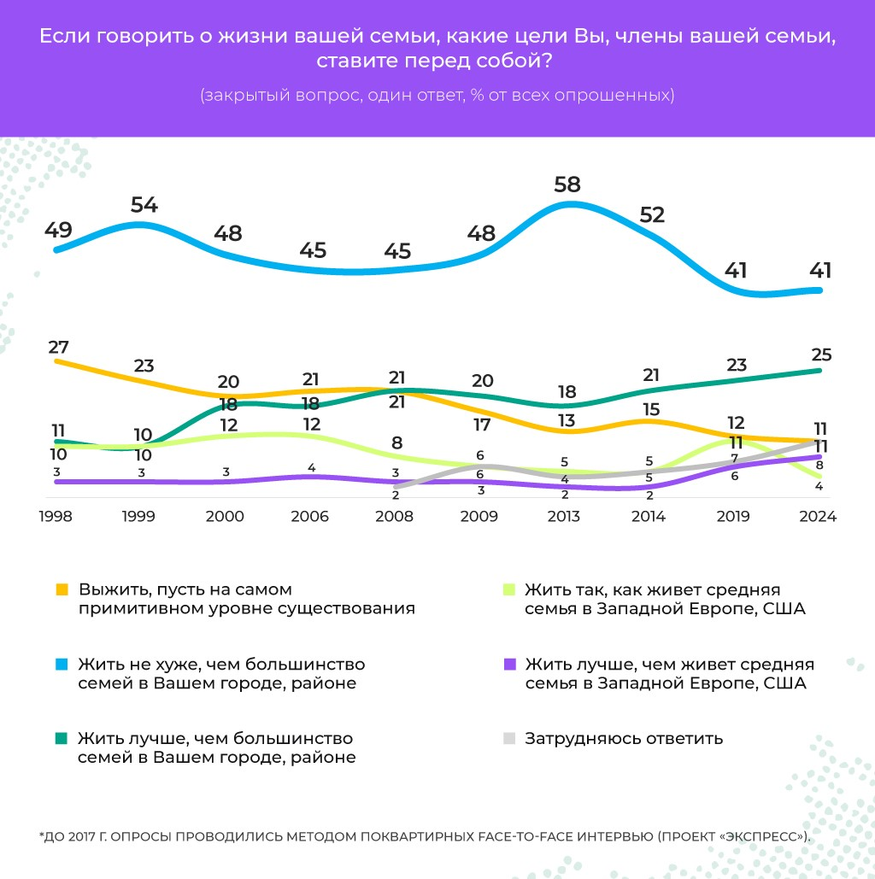

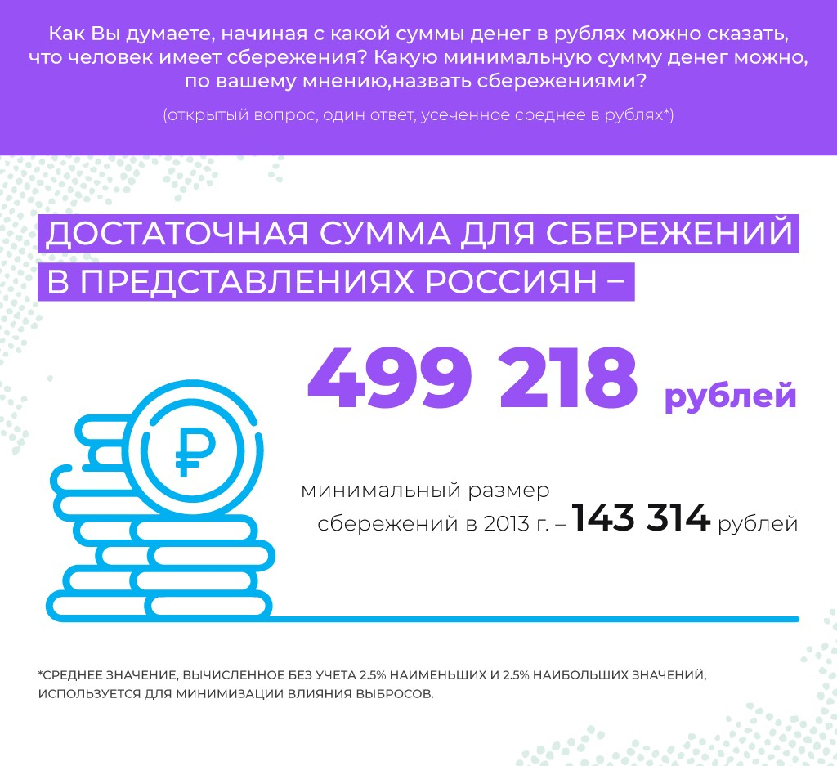

**На основании данных инфографики соотнесите начала предложений и их окончания.**

**Возможные начала**

А. За всё время исследования доля опрошенных, ожидающих улучшения материального положения в ближайший год …

Б. За последние 10 лет доля ожидающих ухудшения своего материального положения…

В. Для большей части респондентов за всё время проведения опроса…

Г. На один из вопросов респондентам предлагалось ответить…

Д. За четверть века доля респондентов, желающих жить лучше, чем большинство семей в городе (районе)…

**Возможные окончания**

1. …выросла на 16 п. п.
2. …выросла в 4 раза.
3. …увеличилась приблизительно на 29 %.
4. …увеличилась почти на 10 %.
5. …сравнивали свой уровень жизни с уровнем жизни в других странах.
6. …референтной группой являются соседи.
7. …стремились выжить, пусть даже на примитивном уровне существования.
8. …не могли оценить своё материальное положение.
9. …практически не изменились.
10. …выросла более чем вдвое.
11. …в свободной форме.
12. …о наличии у них сбережений.
13. …об уровне дохода. 14. …остались прежними.

**Ответ.**

|  |  |  |  |  |
| --- | --- | --- | --- | --- |
| **А** | **Б** | **В** | **Г** | **Д** |
|  |  |  |  |  |

**Задание 7 (9-12). Прочитайте текст и выполните задания.**

1. Человек уже несколько столетий живёт с двумя любопытными установками. С одной стороны, он поставил труд в качестве главного содержания жизни. А с другой – твёрдо поверил в то, что технологический прогресс непременно «освободит» его от трудностей труда. И несмотря на то, что на первый взгляд эти установки друг друга исключают – либо труд как смысл жизни, либо труд как то, что необходимо минимизировать, – на самом деле это не так. Дело в том, что отношение к труду как к чему-то самоценному, как и то, что технологии несут человеку освобождение, было бы непонятно условному человеку из Древнего мира или Средних веков. Не случайно во многих мифах – будь то библейский рассказ об изгнании человека из Рая, шумерское «Сказание об Энки и Нинмах» или древнегреческий миф о Данаидах, – мы сталкиваемся с одной и той же интуицией: труд – это проклятие.
2. Возьмём общество аграрного типа с его рабовладельческой системой или средневековое феодальное общество, опирающееся на работу крепостных крестьян, – повсюду будет примерно одно и то же. Во-первых, отношение к труду как к неизбежному уделу, который не должен подчинять себе всю жизнь. А во-вторых, достаточно мягкое отношение к лени – как к пороку, хоть и порицаемому, но далеко не самому серьёзному, а, порой и простительному.
3. Древние греки вообще презирали ручной труд как таковой, считая это занятие недостойным высокого призвания гражданина полиса. Достойным же содержанием жизни они считали праздность, то есть подлинный, возвышенный досуг, посвящённый политике, общению, спорту и самообразованию.
4. Подобное отношение к работе – как к проклятию, без которого не выжить, но к которому жизнь сводить не стоит, – воспроизводилось очень долго. Всё изменилось вместе с наступлением в Европе Нового времени. Протестантская этика, как и во многом вышедший из неё капитализм, именно трудолюбие и предприимчивость поставила на «Олимп» добродетелей. Однако само появление этой этики совпало с целым рядом других глобальных процессов, которые проложили дорогу к индустриализации и современному представлению о работе. (V) Речь идёт о первой научной революции, запустившей процесс секуляризации; о росте городов, который подготовил появление современного бюрократического государства; о создании всё более изощрённой технологической среды, которая расширила мощь и возможности человека. Всё это наполнило новыми смыслами человеческий труд, который из тяжёлого проклятия превратился в великое призвание.
5. Во что превратилась лень в этих новых экономических и технологических условиях? С одной стороны – в самый страшный порок, направленный против экономики времени, лишающий человека спасения и права быть частью общества. Отныне бездельник – это прокажённый, человек, подхвативший моральный «недуг». Но распространение этой «болезни» можно предотвратить, если обеспечить правильную социальную организацию. Например, при помощи фабричного гудка, разнообразных форм контроля и учёта, системы денежных поощрений и санкций, школьного образования или тиражирования образов успеха.
6. C другой стороны, лень под повсеместным гнётом труда закономерно превратилась в главный предмет тайных мечтаний. Именно здесь и возникает надежда на технологии, которые позволят человеку отдаться творчеству, оставив мрачные шахты и заводы.
7. Весь XIX век прошёл под знаком борьбы рабочего класса за отстаивание своего права на досуг, а вместе с тем – в утопических грёзах о скором освобождении от труда, которое принесёт человечеству технический прогресс. (IX) В современном постиндустриальном обществе ситуация стала только хуже. В очередной раз «подвёл» технологический прогресс. Во-первых, цифровые технологии размыли былую границу между временем досуга и временем работы, что стало особенно заметно во время пандемии. Вместе с появлением интернета, социальных сетей и мессенджеров занятость стала намного более гибкой. Эти же технологии досуг превратили в работу. Теперь мы не просто отдыхаем, но при помощи фотографий и постов отчитываемся о том, куда сходили и что съели, чтобы приумножить свой социальный капитал.

(X) Во-вторых, процесс автоматизации и роботизации не только не привёл к уменьшению работы, но стал источником новых тревог. Например, по поводу своей будущей занятости. И всё потому, что процесс автоматизации совсем не направлен на то, чтобы предоставить человеку больше свободного времени. Главная цель здесь только одна – повышение производительности труда, с тем чтобы перебросить освободившееся время на новые участки работы. Отсюда – парадоксальная взаимосвязанность двух установок: труд как главное содержание жизни и вера в то, что технологии освободят человека от труда.

*(По материалам РБК Тренды)*

**7.1. Какая ключевая проблема постиндустриального общества выявлена авторами текста?**

1. Повышение производительности труда для освобождения времени на новую работу.
2. Процесс роботизации и автоматизации влекущий повышение тревожности вместо сокращения рабочего времени.
3. Унаследованная от индустриального этапа качественная переоценка труда, которая не вписывается в рамки демократического общества.
4. Желание минимизировать труд с помощью технического прогресса с одновременным принятием труда как смысла жизни.
5. Невозможность принятия праздности как награды за труд.
6. Непринятие творческого труда как полноценного из-за отсутствия в нём тотальной полезности.

**Ответ:**

* 1. **Укажите номер(-а) абзаца(-ев), содержащего(-их) упоминание термина, о некоторых критериях которого упоминается в абзаце V.**

**Ответ:**

* 1. **Выберите наиболее подходящий заголовок для IX абзаца.** 1. Технологии на страже прав рабочих

1. Почему человек перестал отдыхать?
2. Делу время – потехе час
3. Благотворное влияние технического прогресса на возможности для досуга
4. Как технический прогресс вернул древнегреческое понимание труда

**Ответ:**

**7.4. Выберите выводы, которые можно сделать на основании приведённого текста.**

1. Уже в древности сложилось двойственная установка на труд.
2. Одна из задач технического прогресса не освободить человеку время для досуга, а расширить масштаб трудовой деятельности.
3. С появлением и развитием цифровых технологий количество свободного времени у человека сократилось.
4. Главная цель автоматизации и роботизации заключается в освобождении от труда.
5. Отношение к труду менялось на протяжении существования общества.
6. В древних мифах и легендах труд описывается как одно из страшных наказаний человека.
7. Радикальная переоценка труда была запущена в Европе в период Средних веков.
8. Современное общество стремится высвободить больше времени для инвестирования его в новую полезность. 9. Протестантская этика привела к индустриализации.

**Ответ**